وتوجه الى الملك وقال له قم أدخل عليها ولين لها الكلام وعدها بما يسرها فانه يتم لك كل ما تريد
منها فقام الملك ودخل عليها فلما رأته قامت اليه وقبلت الارض بين يديه ورحبت به ففرح الملك
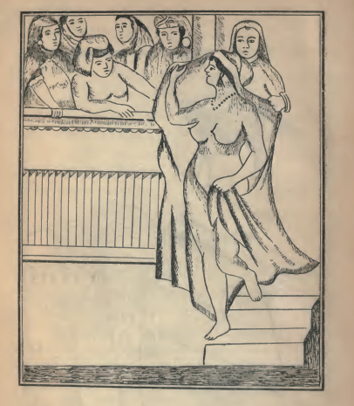

« بنت ملك صنعاء الیمن وهی فی الحمام وحوالیها جواری ملك الروم »
بذلك فرحا شديدا ثم أمر الجواری والخدم أن يقوموا بخدمتها ويدخلوها الحمام ويجهزوا لها
الحلی والحلل فدخلوا اليها وسلموا عليها فردت عليهم السلام بألطف منطق وأحسن كلام ثم البسوها
حللا من ملابس الملوك ووضعوا فی عنقها عقدا من الجواهر وساروا لبها الى الحمام وخدموها ثم
اخرجوها من الحمام كانها بدر التمام ولما وصلت الى الملك سلمت عليه وقلبت الارض بين يديه فحصل
للملك بها سرور عظيم وقال لابن الملك كل ذلك ببركتك زادنا الله من نفحاتك فقال له ابن الملك ان
تمام برئها وكمال أمرها انك تخرج أنت وكل من معك من أعوانك وعسكرك الى المحل الذی کنت

